گزارش پروژه بازسازی چهره
- مقدمه و هدف پروژه
تو این پروژه بازسازی و بهبود کیفیت تصاویر چهره‌ای که در اثر انواعی از تخریب ها دچار تغییر شدند هدف هست.
تو کاربردهای واقعی مثل سیستم‌های تشخیص هویت معمولاً تصاویر چهره دارای مشکلاتی مثل کاهش رزولوشن و تاری حرکتی و وجود نویز هستند. این موضوع باعث می‌شود تو تشخیص چهره مدل مشکل پیدا کند.
در این پروژه مدلی آموزش دادم که:
- تصویر تخریب‌شده را تا حد ممکن به تصویر اصلی نزدیک کند.
- و در عین حال هویت چهره را حفظ کند
در واقع هم بهبود ظاهری تصویر و هم تشخیص هویت در نظر گرفته شده است.
برای این کار از ترکیب Restoration Loss و Perceptual / Recognition Loss استفاده شده است.
- تشخیص و هم‌ترازی چهره (Face Detection & Alignment)
قبل از دادن تصاویر به مدل در ابتدا میایم تصاویر را هم تراز می کنیم.
در این مرحله از MTCNN برای تشخیص چهره استفاده شده که علاوه بر چهره، ۵ نقطه کلیدی صورت (چشم‌ها، بینی و دهان) را هم استخراج می‌کند.
در نهایت:
- چهره‌ها هم‌تراز (Align) می‌شوند
- موقعیت اجزای صورت در تصاویر مختلف یکنواخت می‌شود
این کار باعث می‌شود:
- آموزش مدل پایدارتر شود
- مدل تمرکز بیشتری روی جزئیات واقعی چهره داشته باشد
- تخریب مصنوعی تصاویر (Degradation Pipeline)
برای آموزش مدل، تصاویر تمیز به‌صورت مصنوعی تخریب شده‌اند تا شرایط واقعی شبیه‌سازی شود.

سه نوع تخریب استفاده شده:
3.1 تاری حرکتی (Motion Blur)
تاری حرکتی با یک کرنل جهت‌دار اعمال شده که باعث کشیده شدن پیکسل‌ها در یک جهت مشخص می‌شود.
این نوع تخریب برای شبیه‌سازی لرزش دست یا حرکت سوژه در تصویر استفاده شده است.
3.2 کاهش رزولوشن (Low Resolution)
در این مرحله تصویر ابتدا Downsample و سپس Upsample شده است.
این کار باعث از بین رفتن جزئیات فرکانس بالا و کاهش وضوح تصویر می‌شود.
3.3 نویز گاوسی (Gaussian Noise)
برای افزایش مقاومت مدل، نویز گاوسی با شدت مشخص به تصویر اضافه شده است تا مدل نسبت به نویزهای تصادفی حساس نباشد.
- معماری مدل (U-Net)
سه بخش این معماری:
Encoder
در این بخش با استفاده از کانولوشن و pooling، ویژگی‌های مهم تصویر استخراج می‌شوند.
Bottleneck
عمیق‌ترین بخش شبکه که اطلاعات تصویر را به‌صورت فشرده نگه می‌دارد.
Decoder
در این قسمت با استفاده از upsampling و Skip Connection، تصویر دوباره بازسازی می‌شود.
Skip Connectionها کمک می‌کنند اطلاعات مکانی مهم از Encoder مستقیماً به Decoder منتقل شوند.
- توابع هزینه (Loss Functions)
در این بخش قسمت امتیازی که از ترکیب دو تابع هزینه مد نظر بود انجام داده شده:
Restoration Loss
این تابع هزینه بر اساس L1 Loss تعریف شده و اختلاف پیکسلی بین تصویر بازسازی‌شده و تصویر اصلی را اندازه‌گیری می‌کند.
هدف این بخش، افزایش دقت عددی بازسازی تصویر است.

Perceptual / Recognition Loss
برای حفظ هویت چهره، از یک شبکه‌ی از پیش آموزش‌دیده (مانند VGG یا مدل embedding چهره) استفاده شده است.
در این روش، ویژگی‌های سطح بالای تصویر استخراج شده و فاصله‌ی آن‌ها محاسبه می‌شود.
این کار باعث می‌شود مدل علاوه بر بهبود کیفیت بصری، هویت چهره را نیز حفظ کند.
تابع هزینه نهایی
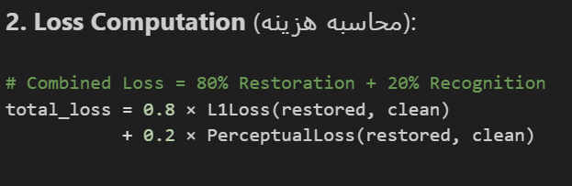
- معیارهای ارزیابی (Evaluation Metrics)
از متریک های زیر برای ارزیابی اینکه پیش بینی مدل چقدر خوب بوده استفاده کرده ایم.
PSNR (Peak Signal-to-Noise Ratio)
PSNR کیفیت بازسازی تصویر را بر اساس خطای پیکسلی اندازه‌گیری می‌کند و بر حسب دسی‌بل بیان می‌شود:
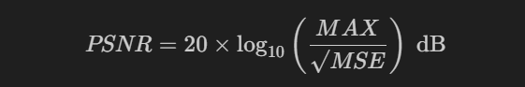
که در آن:
- MAX ​ حداکثر مقدار پیکسل (معمولاً 1)
- MSE میانگین مربعات خطا بین تصویر اصلی و بازسازی‌شده است
مقدار PSNR بالاتر نشان‌دهنده بازسازی بهتر است.
SSIM
SSIM شباهت ساختاری بین دو تصویر را از نظر روشنایی، کنتراست و ساختار بررسی می‌کند و مقدار آن بین 0 و 1 است.
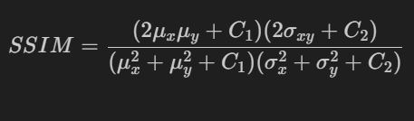
- ارزیابی تعمیم‌پذیری مدل (Generalization)
پس از آموزش مدل روی دیتاست CelebA، عملکرد آن روی تصاویر چهره‌ی خارج از دیتاست آموزشی نیز بررسی شده است.
نتایج نشان می‌دهد که مدل قادر است تصاویر جدید را نیز با کیفیت قابل قبول بازسازی کند که بیانگر تعمیم‌پذیری مناسب مدل است.

